广东海事局事业单位2019年度公开招聘面试地点示意图
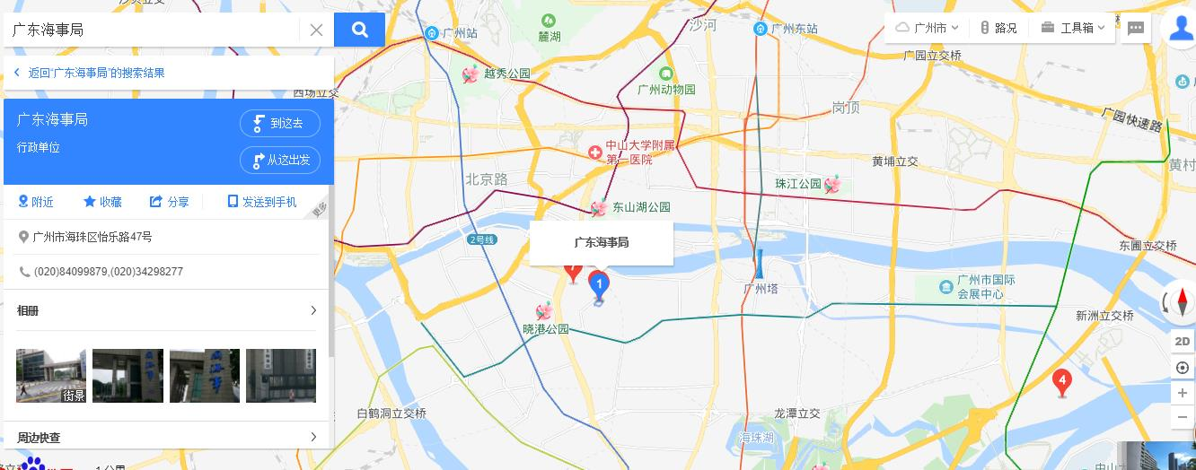
图1：面试地点方位图。图片来源：百度地图网站
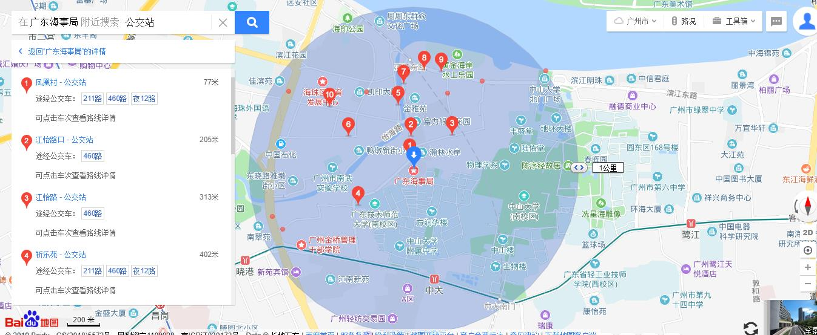
图2：面试地点周边公交站点示意图。图片来源：百度地图网站
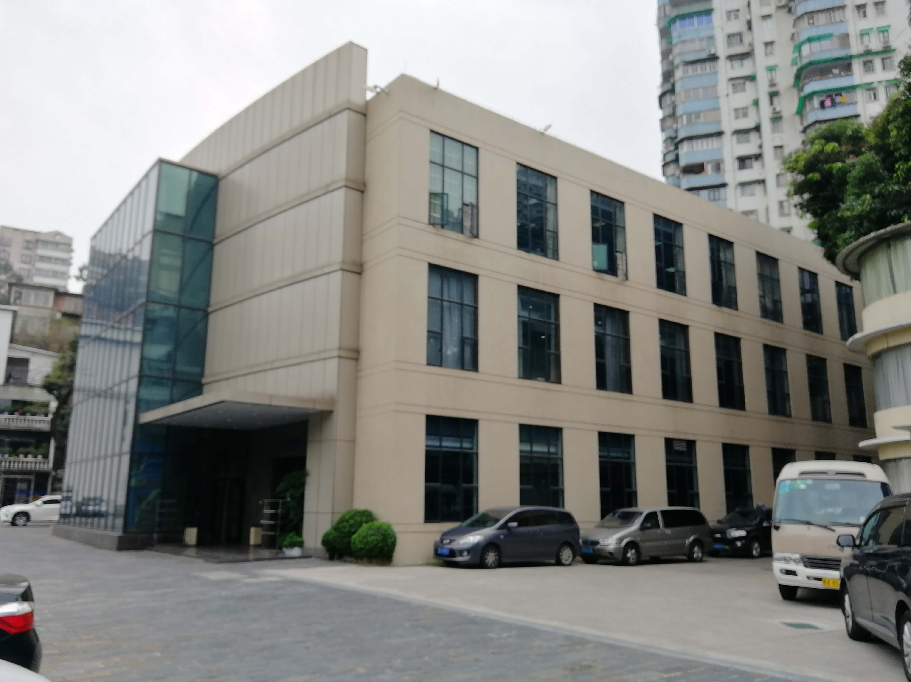
图3：面试地点现场指示图。

